МУНИЦИПАЛЬНОЕ ОБРАЗОВАТЕЛЬНОЕ УЧРЕЖДЕНИЕ
ЛИЦЕЙ № 1 ГОРОДА ЦИМЛЯНСКА РОСТОВСКОЙ ОБЛАСТИ

Педагогический проект
по нравственно-патриотическому воспитанию

« Время выбрало нас…»

Подготовила учитель начальных классов
Муниципального образовательного
учреждения Лицей №1 города Цимлянска
Куприянова Елена Владимировна
(высшая квалификационная категория)

(долгосрочный проект, сроки реализации 2017-2021учебные года,
возраст обучающихся 7-10 лет)

Содержание
1.  2.  3.  4.  5.  6.  7. | Аннотация проекта  Актуальность проекта  Цели и задачи  Основное содержание  План реализации проекта  Ожидаемые результаты и социальный эффект  Литература | 3  4  5  7  9  11  18

- Аннотация проекта
В данной работе рассматриваются актуальность, значение, цели, задачи, направления, формы и методы патриотического воспитания российских школьников. Обосновывается педагогическая программа патриотического воспитания современных школьников. Представлены содержание и результаты реализации программы патриотического воспитания.
Нравственность — это внутренние качества, которыми руководствуется человек, а также этические нормы и правила поведения, определяемые этими качествами.
Патриотизм выступает в единстве духовности, гражданственности и социальной активности личности; в этом проявляются целостность и неразрывность процесса воспитания как социального явления.
В современных условиях, когда патриотизм в России рассматривается как национальная идея (об этом постоянно говорит и Президент Российской Федерации В.В. Путин), настало время вновь обратиться к бессмертному наследию великого русского педагога-новатора К.Д. Ушинского, значение которого в становлении отечественной педагогики трудно переоценить.
К.Д. Ушинский не выделял патриотизм как отдельную задачу воспитания. У него патриотизм являлся органичной составляющей частью народности, которая является могучим педагогическим средством воспитания: «Есть одна только общая для всех прирожденная наклонность, на которую всегда может рассчитывать воспитание: это то, что мы называем народностью».
Исходя из принципа народности воспитания, К.Д. Ушинский считал патриотическое чувство самым высоким, наиболее сильным чувством в человеке.

- Актуальность проекта

В последнее десятилетие в России произошли экономические и политические изменения, которые привели к значительной социальной дифференциации населения и потере духовных ценностей. Эти изменения снизили воспитательное воздействие российской культуры и образования как важнейших факторов формирования чувства патриотизма. Стала все более заметной постепенная утрата нашим обществом традиционно российского патриотического сознания, что привело к деформации в воспитании подрастающего поколения. Поэтому необходимость возрождения патриотического воспитания, сегодня является одной из приоритетных задач воспитательной работы нашей школы. Патриотическое воспитание должно осуществляться на основе качественно нового представления о статусе воспитания с учётом отечественных традиций, национально-региональных особенностей, достижений современного педагогического опыта.
Любовь к Отчизне начинается с любви к своей малой родине – месту, где человек родился. Любимый край и есть исток, начало, откуда человек делает шаг в большой мир. С родного уголка земли начинается для маленького человека огромная страна, гражданином которой, он, повзрослев, осознает себя. Но мало воспевать свой край. Надо вслушиваться в голос истории, осмысливая ее связь с современностью. В этой связи огромное значение имеет ознакомление младших школьников с историей, культурой, экономикой, бытом родного края. Краеведческий подход в образовании младших школьников дает возможность гуманизировать воспитательный процесс.
Я, как автор проекта «Время выбрало нас…» уверена, что при его реализации в детях будет заложено начало понимания высоких нравственно - патриотических чувств: любовь к Отечеству, чувство гордости за свой народ, его историю, традиции, культурные достижения, чувство национальной гордости и любви к своей малой Родине.
Проект «Время выбрало нас…» разработан в соответствии программой «Патриотическое воспитание граждан Российской Федерации». Он содержит серьёзную и системную работу по формированию нравственных качеств личности учащихся, работу ума, души и сердца ребёнка.
Необходимо создавать условия для воспитания патриотических чувств и качеств, которые станут впоследствии основой нравственного поведения ребенка. Формирование патриотического воспитания должно осуществляться на основе образа жизни людей, которые являются ярким примером служения своей семье, краю.
Актуальность исследования определяется и недостаточной теоретической
разработанностью проблемы в современных условиях. Как показывает анализ научно – педагогической литературы патриотическому воспитанию уделяется недостаточно внимания. Однако данная проблема не потеряла своего значения и в наше время. Более того, она приобретает особую активность
Я считаю это направление работы актуальным и перспективным, так как без патриотического и гражданского воспитания нельзя говорить не о нравственности, не о духовности. И чем раньше начать эту работу, тем лучше.

- Цели и задачи

«Знания – сила, но добрая или злая – это будет зависеть
от сердца и духовности человека»
Ш.А. Амонашвили.
Воспитывая детей сегодня, мы строим свое завтра.
Данный проект предназначен для того, чтобы на начальных этапах обучения воспитать из каждого ребёнка настоящего гражданина своего Отечества, людей, по-настоящему любящих свою Родину.
Цель проекта: воспитание патриотических чувств младших школьников к Родине.
В ходе работы над проектом решались следующие задачи:
- развивать личность, обладающую качествами гражданина-патриота Родины;
- расширять знания о родной стране, городе;
- воспитывать гордость за героическое прошлое, историческое и культурное наследие народа;
- формировать духовно-нравственное отношение к природе родного края и чувство сопричастности к ней;
- воспитывать любовь, уважение к своей нации, понимание своих национальных особенностей, чувство собственного достоинства, как представителя своего народа, и толерантного отношения к представителям других национальностей (сверстникам и их родителям, соседям и другим людям);
- формировать у детей и их родителей интерес к изучению истории своей семьи;
- развивать творческие способности детей, умение выражать своё отношение к увиденному через рисунки, написание рассказов, изготовление поделок.
Вид проекта: познавательный, групповой.
Продолжительность проекта: долгосрочный, сентябрь 2017 года - май 2021года.
Участники проекта: учитель, ученик, родители.
Ожидаемые результаты:
- повышение ценностного отношения учащихся школы к проблемам патриотического развития;
- совершенствование действующей системы работы школы по патриотическому воспитанию подрастающего поколения;
- привлечение общественности к участию в работе по патриотическому воспитанию школьников.
Социальная и воспитательная значимость проекта:
- Развитие у учащихся чувства любви к Родине, родному краю, школе.
- Формирование у школьников готовности к защите Родины.
- Воспитание уважения школьников к подвигу ветеранов войны.
- Активизация творческого потенциала школьников.
- Развитие интереса к изучению истории своего родного края и Отечества.
- Сохранение и укрепление физического и духовного здоровья учащихся, повышение эффективности деятельности по охране здоровья учащихся.
- Привлечение общественности к участию в работе по патриотическому воспитанию школьников.

4.Этапы и сроки проекта
Проект реализуется с 1 сентября 2017 года
Основные разделы | Цели и задачи
«Моя семья, мои корни» | Цель: подготовка условий создания программы патриотического воспитания.  1. Пробуждение и укрепление родственных чувств и отношений к родителям, братьям и сестрам, старшим и младшим членам семьи. к близким людям.  2. Формирование у воспитанников и их родителей интереса к изучению истории, родословной своей семьи, жизни родных и близких, верно служивших и служащих сегодня Родине.  3. Формировать представление о природном и социальном окружении человека, умение вести себя в ней в соответствии с общечеловеческими нормами.  Содержание программного материала: что мы знаем и не знаем о том, откуда я, и где мои корни; работа в семейном архиве, установление имен и фамилий своих предков; сбор воспоминаний родственников, фотографий, реликвий, заметок различного характера.
« Моя малая Родина» | Цель: реализация проекта по патриотическому воспитанию.  Задачи:  1.Воспитание любви к месту, где родился и живёшь, уважения к его историческому прошлому и настоящему, чувства ответственности за его будущее;  2. Обогащать содержание патриотического воспитания.  3. Развитие творческой активности.  4. Вырабатывать привычку вести себя в соответствии с общепринятыми нормами, как в обществе, так и дома.  Содержание программного материала: Ростоввская область – частица России. История города и края в истории России. Архитектурные и культурные памятники города и области. Административное деление области, символика. Природа и экологические проблемы. Выдающиеся люди. Работа по восстановлению фактов из жизни далеких предков, изучение значения жизни земляков, родственников в истории страны во время ВОВ, Афганской и Чеченской войн.
« Мы помним, мы гордимся!» | Цель: реализация проекта по патриотическому воспитанию.  Задачи:  1. Воспитание любви к семье, родным и близким людям; уважения к историческому прошлому и настоящему малой и большой родины;  2. Развитие творческой активности.  3. Формирование у воспитанников и их родителей интереса к изучению связей истории своей семьи с историей своего края, своего Отечества.
« Время выбрало нас…» | Цель: реализация проекта по патриотическому воспитанию.  Задачи:  1. Воспитание у подрастающего поколения чувства любви к Родине, гордости за свою страну, уважительного отношения к государственным и общественным ценностям;  2. Сохранение памяти о воинской славе России;  3.Оказание помощи ветеранам  4.Участие в мероприятиях и акциях, посвящённых ВОВ .

5.План мероприятий по каждому направлению
№ | Мероприятие | Название | Сроки
 | Урок | 1 сентября- урок Мира  Юные герои -наши земляки  Государственная символика России  Время выбрало нас.. | 1.09.2017  1.09.2018  1.09.2019  1.09.2021
 | Разработка цикла классных часов по нравственно-патриотическому воспитанию | https://vospitai-patriota.ru/patriot  "Люблю Отчизну я"  "Моя малая родина"  «День Неизвестного солдата»  « История пилотки»  "День Героев Отечества"  « День освобождения Ростовской области»  "В дружбе народов единство России!"  "Казачий костюм"  "В жизни всегда есть место подвигу"  «День бабушек»  (К Дню пожилых людей)  «Наши папы – защитники Родины»  «Дорога в космос»  «Дружба, вежливость, доброта с нами в жизни навсегда».  Урок мужества «Во имя жизни – на земле»  «За мирное детство – спасибо!»  «Полководцы и герои» | 2017-2021
 | Открытые мероприятия и праздники в классе | Концерт, посвящённый дню Матери.  Праздничный концерт к 23 февраля  Поздравление мамам и бабушкам на 8 марта  Казачьи посиделки | 2017-2018  (1 класс)
 | Сотрудничество с родителями | Выступление родителей служивших в армии или принимавших участие в боевых действиях.  Поздравление ветеранов ВОВ.  Родительские собрания по патриотическому воспитанию.  Оказание помощи детям в подготовке выступлений. | 2017-2021
 | Общешкольные мероприятия и акции | Выступление на концерте ко дню Матери,  Оформление тематической выставки ко Дню Героев,  Акция (социальная реклама) ко Дню Неизвестного Солдата  Акция «Георгиевская ленточка»  Акция милосердия « Ветеран живёт рядом»  Участие в шествии Бессмертного полка  Участие в ежегодном конкурсе чтецов ко Дню Победы  Участие в конкурсе рисунков:  « Война глазами детей»  « Дадим шар земной детям»  « Детство опаленное войной» | 2017-2021
 | Открытые мероприятия в классе | « Проект моя семья»  « Конкурс на лучшее письмо поздравление ветерану»  Конкурс « А ну-ка мальчики!»  Эстафета к Дню Победы | 2018-2019  (2 класс)
 | Участие в интернет сообществах | Акция Читаем о войне# | 2020-2021
 | «Сидим дома» | Участие в онлайн конкурсе рисунков,  В онлайн конкурсе патриотичесой песни,  В онлайн акции Бессмертный полк,  Создание ролика « Бессмертный полк 3 Б класса» | 2020г.  ( 3 класс)
 | Посещение музея и экскурсии | Выставка в краеведческом музее» История военной формы»  « История летных войск»  « Казачий быт»  « Музеи Ростовской области»  « Фотовыставка работ цимлянских фотографов « Мой родной край» | 2017-2021
 | Участие учащихся в тематических классных часах и проектной деятельности | « Воссоединение Крыма»  « Блокадный хлеб»  « Поэтический вечер Читаем о войне»  Проект « Узнай историю своего рода»  « Известные полководцы» | 2020-2021  - класс)
6. Основное содержание проекта

Чтобы день этот ясный
На земле не погас
Среди тысячи тысяч
Время выбрало нас.

Воспитывать патриотическое качество помогает уже самый первый урок, с которого учителя начинают учебный год. Цель этих уроков - вызвать у детей интерес к родной стране, дать им самые первые представления о родном крае, о стране, в которой они живут, познакомить их с понятиями "Родина", «Отечество», "гражданин", "государство", с государственными символами - флагом, гербом и гимном, дать некоторое представление о правах и обязанностях граждан. На таких уроках дети знакомятся с важными историческими событиями, героями страны. Естественным дополнением к этому служат картины родной природы, репродукции полотен русских живописцев. При этом активно используются возможности компьютерной техники.
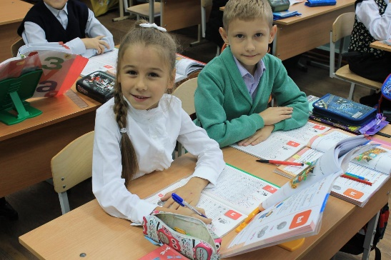 | 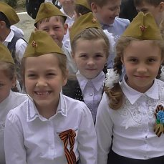 | 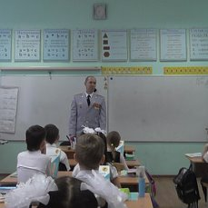

Патриотическое воспитание заложено в каждом уроке. Изучая окружающий мир, младший школьник знакомится с родной природой, экологической ценностью своего края. На уроках физкультуры, уроках здоровья учитель воспитывает любовь к спорту, подготавливает юношей к службе в армии, формирует у детей здоровый образ жизни. Уроки математики дают представление о развитии отечественной науки. Изобразительная деятельность, музыка, хореография развивают творческие способности учащихся, прививают чувство прекрасного, знакомят с национальной культурой. Уроки русского языка, чтения, истории формируют у учащихся культуру русского речевого общения, изучают историю России, исторические события в произведениях соотечественников.
Патриотическое воспитание младших школьников начинается с верной дружбы и чувства товарищества. Поэтому учителя начальной школы проводят нравственные классные часы по таким темам, как «Что такое хорошо и что такое плохо», «Дружбой нужно дорожить».
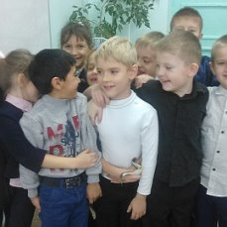 | 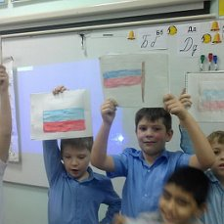 | 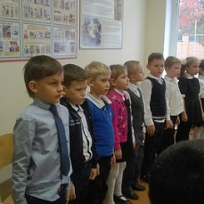

Любовь и преданность Родине начинается с признательности матери, с ощущения сердечного тепла, которым окружен ребенок, в связи с этим проводятся классные часы, посвященные Дню матери.
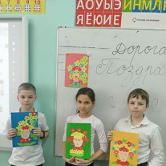 | 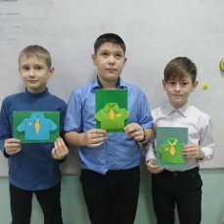 | 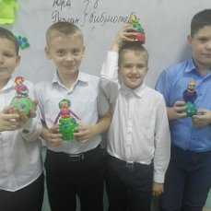

Так же необходимо проводить классные часы, которые раскрывают традиции русской культуры, знакомят с фольклором, так как средства духовной культуры (обряды, традиции, обычаи, игры, и т.д.) играют более существенную роль в гармоническом развитии личности младшего школьника. Еще одна из причин использование фольклора для патриотического воспитания младших школьников это то, что фольклор как исторически-конкретная форма народной культуры не остается неизменным, а развивается вместе с народом, вбирая в себя все ценное, что существовало ранее, и отображая новые социальные изменения. Поэтому фольклор всегда самобытен и современен. Именно по этой причине он сохранил свою воспитательную функцию и в настоящее время может использоваться в учебно-воспитательном процессе, как и во времена наших прабабушек. В связи с этим я на уроках активно использую пословицы, загадки, сказки, песни, во время прогулки разучиваю и играю с детьми в русские народные игры. А также провожу различные внеклассные мероприятия, на которых дети получают теоретические знания о прошлом своей Родины и эмоциональное удовольствие от подвижной деятельности.
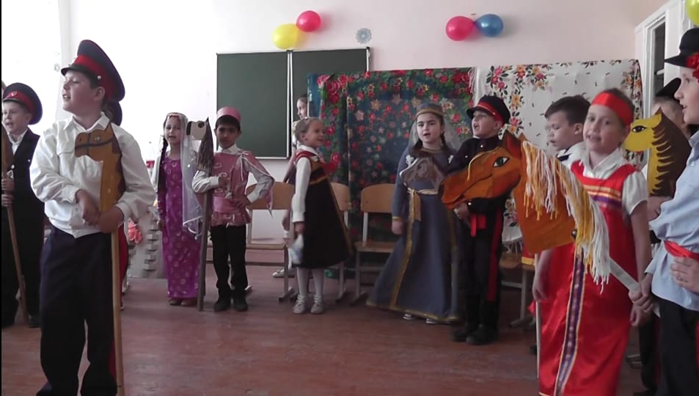

Воспитательная работа даст заметные результаты, если она будет частью всей работы школы по патриотическому воспитанию детей, и, если она по содержанию и по методам реализации будет усложняться от класса к классу. В нашей школе каждый год проводятся конкурсы чтецов. Учащиеся моего класса успешно выступали в школьных и городских конкурсах. Мы размещали свои выступления на сайтах интернет сообществ под # Читаем о войне.
К значимым мероприятиям по нравственно-патриотическому воспитанию можно отнести Классный час проведённый с участием родителей наших учеников. Перед детьми выступил папа Пахомовой Екатерины подполковник полиции, боевой офицер Пахомов Алексей Николаевич.
Школьные годы 2017- 2021.  — Елена Комарова(Куприянова)  21 февраля, в рамках подготовки к празднованию Дня защитника Отечества, в 1" б" классе МБОУ лицей № 1 прошёл тематический классный час. Почётными гостями нашего класса стали папы наших учениц Разгоняев Дмитрий Юрьевич - инспектор Росгвардии, и Пахомов Алексей Николаевич - подполковник полиции. Первоклассники с интересом выслушали выступление наших гостей, познакомились с историей праздника, задавали вопросы. Мы благодарим Дмитрия Юрьевича и Алексея Николаевича за интересное выступление, за внимание, за то, что несмотря на занятость, они нашли время и пришли в школу. Все слова, сказанные детям. не остались без внимания, такие встречи очень нужны и важны для нас с вами, уважаемые родители, ведь важнейшей составной частью воспитательного процесса в современной российской школе является формирование патриотизма и культуры межнациональных отношений, которые имеют огромное значение в социально-гражданском и духовном развитии личности ученика. Только на основе возвышенных чувств патриотизма и национальных святынь укрепляется любовь к Родине, появляется чувство ответственности за ее могущество, честь и независимость, сохранение материальных и духовных ценностей общества, развивается достоинство личности. | 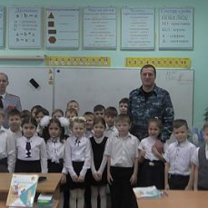

Ежегодно, впреддверии дня Победы ученики моего класса поздравляют ветеранов войны подарками, стихами и песнями. Эти встречи оставляют глубокий след в сердцах детей.
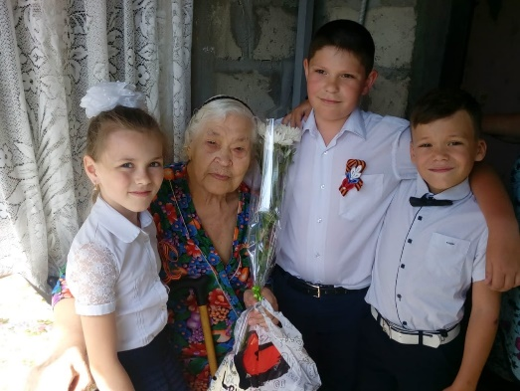 | 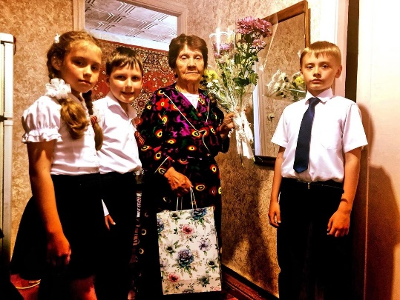 | 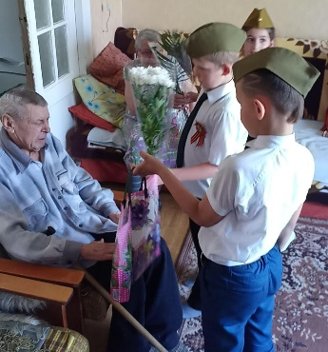
Хочется отдельно рассказать об акции Бессмертный полк, которая проходит в нашем городе каждый год. Участие в этой акции добровольное. В мае 2018 года я предложила ребятам принять участие вместе с родителями. Детям было очень интересно идти в одном строю с учителями школы, с родителями и одноклассниками. С каждым годом количество участников увеличивалось. Дети готовились, узнавали у родителей информацию о погибших на войне предках.
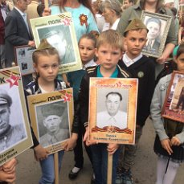 | 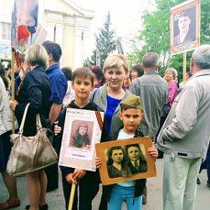 | 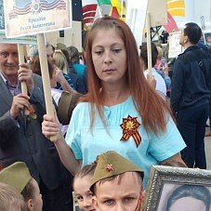
В 2020 году акция Бессмертный полк проводилась в онлайн режиме и ученики, уже 3 Б класса, приняли в ней активное участие. Дети учили стихи и песни и отправляли их на всероссийские онлайн конкурсы. По фотографиям мы создали видеоролик « Бессмертный полк 3 «Б» класса».
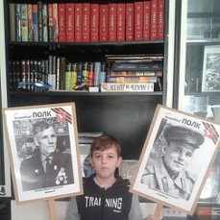 | 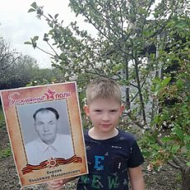 | 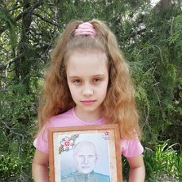 | 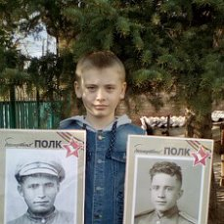
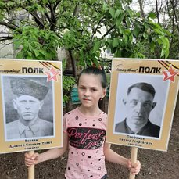 | 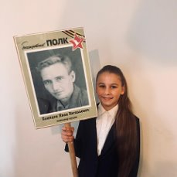 | 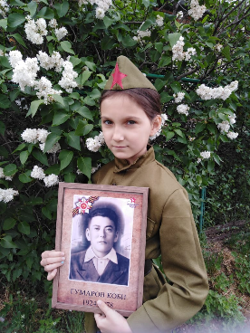 | 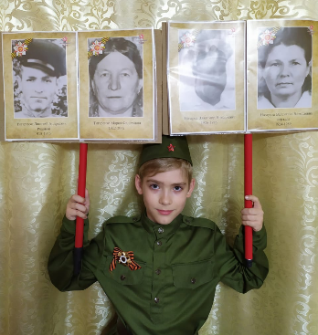

6. Эффективность и социальная значимость проекта
Оценка эффективности реализации проекта осуществляется на основе использования системы объективных критериев, представленных нравственно-духовными и количественными параметрами.
Результативность проекта в том, что у школьников сформирована активная жизненная позиция, отмеченная грамотами и дипломами за участие и победы в различных конкурсах и мероприятиях, направленных на воспитание нравственности и духовности подрастающего поколения.
Таким образом, патриотическое воспитание младших школьников характеризуется появлением ряда новых форм, причем таких, которые предполагают включение учащихся в непосредственную военно-патриотическую деятельность: смотры строя и песни, поиск материалов о подвигах родных и близких, героев-земляков, участие в военно-патриотических церемониалах. Важная предпосылка эффективности военно-патриотического воспитания младших школьников — своевременное приобщение их к традициям, родившимся в школе и нацеленным на подготовку патриотов.
Самое главное приобретение человека в период ученичества - это вера в себя, вера в то, что ты знаешь и умеешь, чувство собственного достоинства. Эти качества формируются в процессе патриотического воспитания посредством различных средств и способов. Героическая борьба, подвиги лучших сынов Отечества становятся основой патриотического воспитания. Рассказывая о героических личностях необходимо подчеркивать их нравственные устои и мотивы их действий, так как это может затронуть душу ребёнка.
Патриотическое воспитание школьников формируется с детского возраста - это чувство верности своему Отечеству, готовности к выполнению гражданского долга и конституционных обязанностей по защите интересов Родины. Патриотическое воспитание направлено на формирование и развитие личности, обладающей качествами гражданина - патриота Родины и способной успешно выполнять гражданские обязанности в мирное и военное время. Патриотическое чувство свойственно всем национальностям и народностям.
Выводы:
Патриотическое воспитание обучающихся в школе связано с осуществлением общей программы патриотического воспитания: групповая и индивидуальная работа с детьми строится на основе учета качественных особенностей дифференциации функционирования уровней их патриотического сознания и воспитания их готовности к сознательному служению Отечеству.

Литература
- Агапова И.С. Патриотическое воспитание в школе
- Амонашвили Ш.А. Основы гуманной педагогики
- Макаренко А.С. Воспитание гражданина
- Об организации воспитательной деятельности по ознакомлению с историей и значением официальных государственных символов Российской Федерации и их популяризации” (письмо Минобразования России от 01.03.2003 г. № 30-51-131/16). [Электронный ресурс]. - Режим доступа: http://world-history.ucoz.ru›
- Сухомлинский В.А. О воспитании.
- Ушинский К.Д. Воспитание человека

